ГОРОДCКОЙ ОКРУГ УРАЙ

ХАНТЫ-МАНСИЙСКОГО АВТОНОМНОГО ОКРУГА-ЮГРЫ

ДУМА ГОРОДА УРАЙ

РЕШЕНИЕ

от 24 февраля 2022 года № 18

Об установлении границ территории

территориального общественного самоуправления

Рассмотрев предложение инициативной группы граждан по утверждению границ территории территориального общественного самоуправления от 1 февраля 2022 года, заключение администрации города Урай от 31 января 2022 года о соответствии предложения инициативной группы требованиям Положения о порядке организации и осуществления территориального общественного самоуправления в городе Урай и возможности утверждения границ территориального общественного самоуправления, расположенного по улице Шевченко, район многоквартирных жилых домов №№14/1, 16 города Урай, в соответствии с частью 1 статьи 27 Федерального закона от 06.10.2003 № 131-ФЗ «Об общих принципах организации местного самоуправления в Российской Федерации», решением Думы города Урай от 21.09.2006 № 48 «О Положении о порядке организации и осуществления территориального общественного самоуправления в городе Урай», Дума города Урай решила:

1. Утвердить границы территории территориального общественного самоуправления по адресам:

городcкой округ Урай, улица Шевченко, район многоквартирных жилых домов № 14/1, № 16 согласно описанию границ территории (приложение 1) и схеме границ территории (приложение 2).

2. Настоящее решение вступает в силу после подписания.

3. Опубликовать настоящее решение в газете «Знамя».

Исполняющий обязанности

председателя Думы города Урай Р.Ф. Миникаев

Приложение 1
к решению Думы города Урай
от 24 февраля 2022 года № 18

Описание границ территории территориального
общественного самоуправления
(городской округ Урай, улица Шевченко ,
район многоквартирных жилых домов № 14/1, № 16)

Территория осуществления территориального общественного самоуправления расположена в северо-западной части города Урай по улице Шевченко в районе многоквартирных жилых домов №№14/1, 16.
В соответствии с Правилами землепользования и застройки муниципального образования городской округ город Урай, утвержденными решением Думы города Урай от 26.12.2017 №107, рассматриваемая территория находится в территориальной зоне Ж1 «Зона многоэтажной жилой застройки».
Территория осуществления территориального общественного самоуправления расположена в границах кадастрового квартала 86:14:0101003, на пересечении улиц Шевченко – Островского – Маяковского.
Предполагаемая площадь рассматриваемой территории – 10757,2 кв.м.
В границах территории расположены: два многоквартирных жилых дома, внутриквартальный проезд, тротуары, детская площадка, инженерные коммуникации: сети водоснабжения, газоснабжения, связи, ЛЭП.
Особо охраняемые территории и объекты культурного наследия отсутствуют.

Приложение 2
к решению Думы города Урай
от 24 февраля 2022 года № 18

Схема границ территории территориального
общественного самоуправления
(городской округ Урай, улица Шевченко,
район многоквартирных жилых домов № 14/1, № 16)

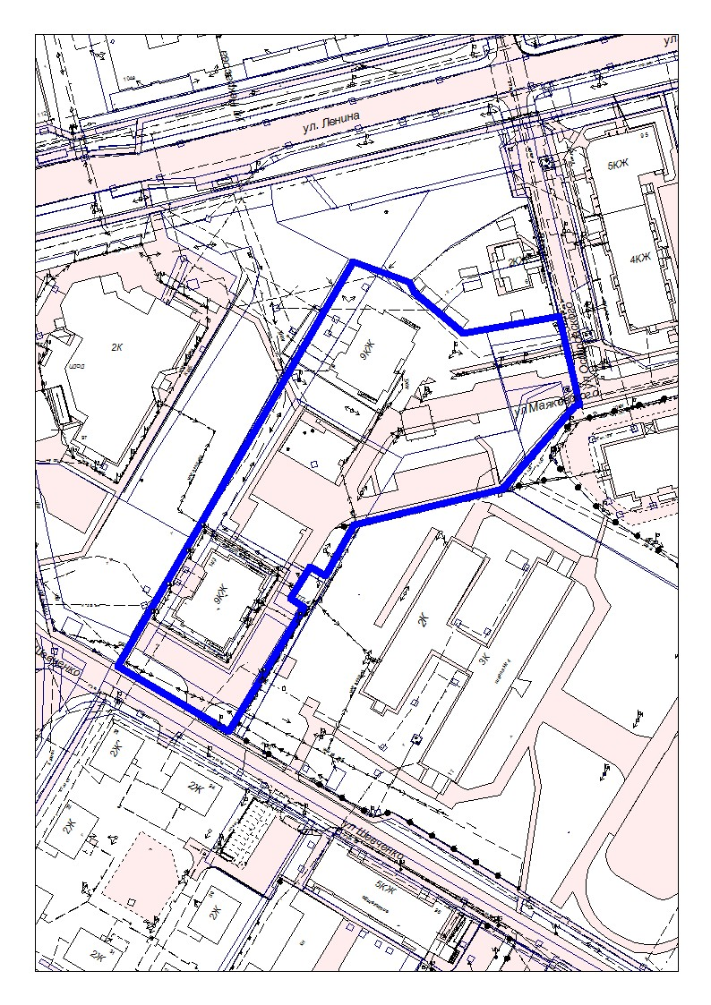

- границы территории территориального общественного самоуправления

